W przeglądarce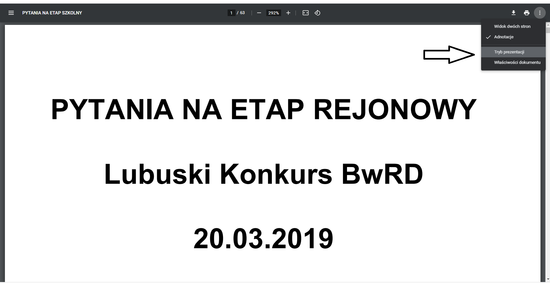

Wyjście z trybu prezentacji klawiszem Esc

